







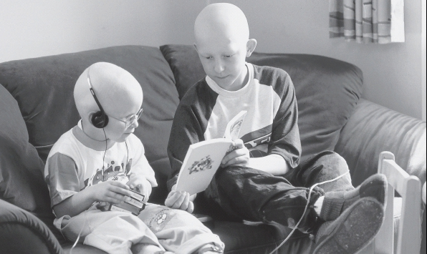

Vertrauenskörper
Bosch Reutlingen
Förderverein für krebskranke Kinder Tübingen e.V.
Helfen Sie uns?
IGM- Vertrauensleute sammeln bei Bosch für den Förderverein für krebskranke Kinder Tübingen e.V.

H i l f t k r e b s k r a n k e n K i n d e r n u n d
J u g e n d l i c h e n …
. . . mit psychosozialer Unterstützung
. . . mit einem Elternhaus, in dem Familien während der
Therapie wohnen
. . . durch die Finanzierung von Stellen in der Universitäts-
Kinderklinik Tübingen
. . . durch die Förderung von Forschungsvorhaben
. . . durch Selbsthilfegruppen und Gesprächskreise
. . . durch Nachsorge im Anschluss an die Therapie

V.i.s.P. Wulf Siepert IGMetall, VK-Leiter

Wir sammeln an den Toren
6.12. - Tor 1,2,3,4,6 5:20 Uhr - 9:00 Uhr 13:15 Uhr - 14:45 Uhr
8.12. - Tor 1, 3,6 5:20 Uhr - 9:00 Uhr 13:15 Uhr - 14:45 Uhr

